**Mai ăn vặt**

1. **Tổng quan**

Hiện nay ncc đang có một số kênh như:

* Maiantiem: Group chat đưa ra các vị trí công việc làm thêm ngoài giờ cho nhân viên thông hình thức nhắn tin trong group.
* Rao vặt: Có group chat để rao vặt những đồ dùng không có nhu cầu sử dụng.

Việc sử dụng các groups chat cho những mục đích trên khó được kiểm soát, tin nhắn dễ bị trôi, lộn xộn; đồng thời cũng khó cho việc kiểm soát số lượng người đăng ký công việc làm thêm, cũng như tình trạng của những công việc đã được giao

Từ những thực trạng trên, team đã lên ý tưởng và bắt đầu phát triển 1 module để quản lý việc trao đổi, mua bán trong nội bộ công ty, cũng như việc tìm kiếm việc làm ngoài giờ của nhân viên.

Ngoài ra, nhằm kết nối các nhân viên trong công ty, module này cũng chứa chức năng Chat nội bộ.

Team nghĩ rằng đây sẽ là một module nên có tại NCC, tích hợp cùng với hệ thống ERP hiện đang có tại công ty.

1. **Người dùng hệ thống**

* Admin: Quản lý hệ thống
* User: Nhân viên công ty, người có nhu cầu tìm kiếm việc làm thêm, …

1. **Chức năng trong hệ thống**

* Quản lý user (tích hợp với hệ thống HRM hiện có của công ty)
* Quản lý công việc làm ngoài giờ
* Quản lý trao đổi – mua bán đồ dùng (Rao vặt)
* Chat nội bộ
  1. **Quản lý công việc (Manage Jobs)**
     1. ***Quản lý công việc - Admin***

1. *Thêm mới công việc*

Chức năng này được thực hiện bởi admin. Khi có một công việc mới cần người làm, admin sẽ tiến hành tạo mới công việc đó thông qua nút Thêm mới từ trang Danh sách. Một công việc được tạo mới cần các thông tin như wireframe bên dưới:

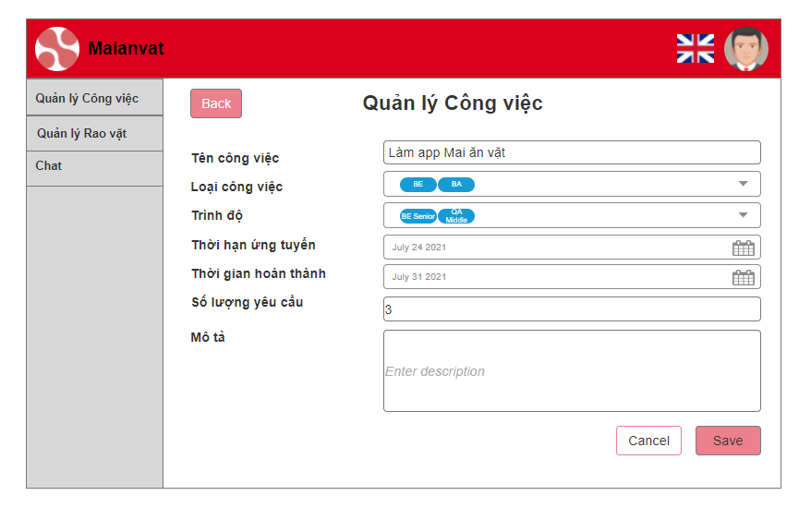

Việc tạo mới sẽ bị hủy khi nhấn vào Cancel (Hủy), người dùng sẽ được điều hướng quay trở lại trang Danh sách công viêc.

Sau khi nhấn Save (Lưu), hệ thống cũng sẽ điều hướng về trang Danh sách, Công việc vừa được thêm mới sẽ hiển thị lên đầu bảng Danh sách Công việc với trạng thái New.

1. *Trang danh sách công việc*

Trang Danh sách sẽ hiển thị tất cả các công việc. Người dùng có thể sử dụng chức năng search hoặc filter theo trạng thái để tìm kiếm công việc cần tìm.

* Từ trang Danh sách người dùng có thể điều hướng đến trang Tạo mới công việc thông qua nút Thêm mới
* Danh sách công việc sẽ được phân trang, mỗi trang sẽ có 10 items.

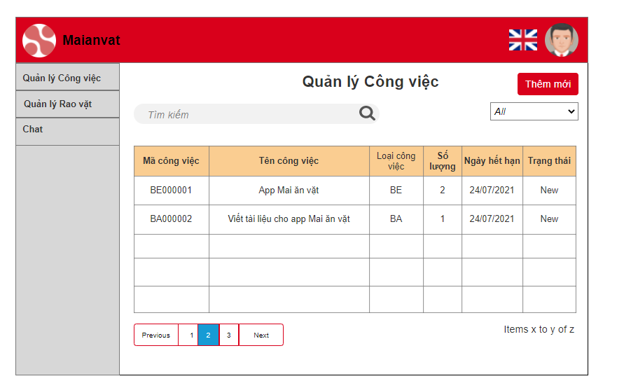

1. *Xem chi tiết 1 công việc*

Trang Chi tiết công việc được hiển thị khi người dùng nhấn chọn một công việc từ trang Danh sách

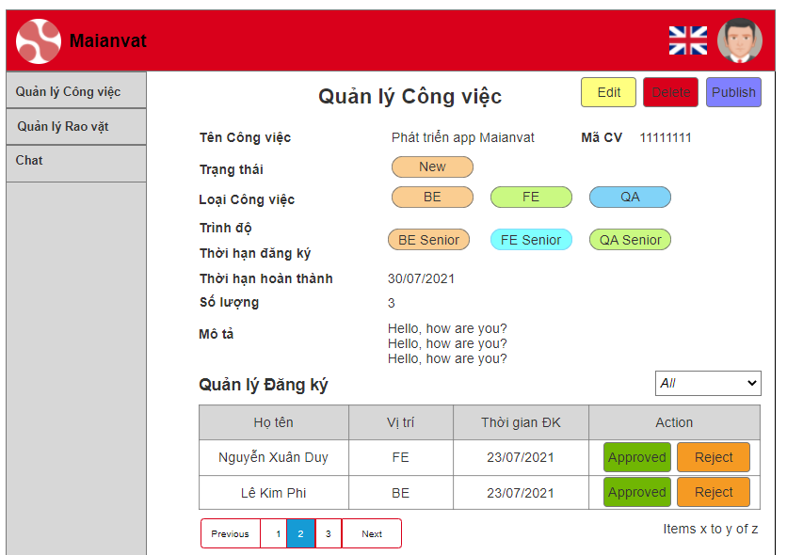

Nếu xem công việc với trạng thái New, Danh sách nhân viên đã đăng ký sẽ là rỗng.

Admin có thể approve hoặc reject nhân viên đã đăng ký, có thể approve nhân viên đã bị rejected hoặc ngược lại

Admin có quyền xóa hoặc chỉnh sửa những công việc ở trạng thái New.

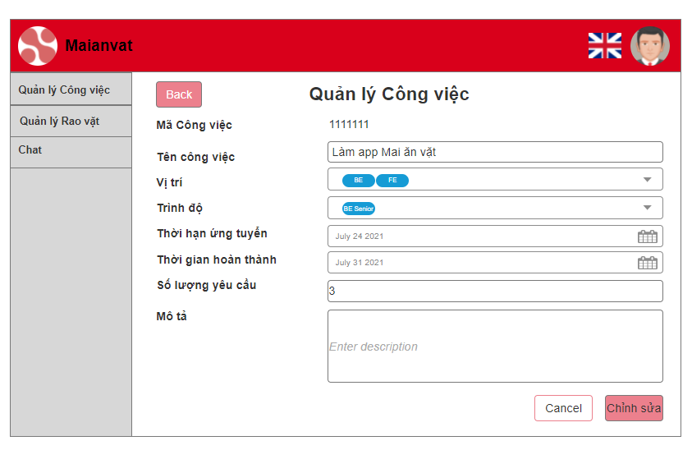

1. *Sửa công việc*

Từ trang chi tiết công việc, admin có thể sửa những công việc ở trạng thái New thông qua việc nhấn nút Edit (Sửa)

* + 1. ***Quản lý Tiến độ công việc***

Sau khi nhân viên kết thúc việc apply vào một công việc, admin muốn quản lý Tiến độ công việc của từng nhân viên trong 1 công việc lớn sẽ được thực hiện ở chức năng này

Những Yêu cầu Duyệt (Pending Review) được gửi lên sẽ được admin xem xét và xác nhận là đã hoàn thành hay cần chỉnh sửa sẽ ở chức năng này

Nếu admin yêu cầu chỉnh sửa các yêu cầu duyệt, admin cần phải điền lý do cho nó

***(Wireframe sẽ được bổ sung sau)***

* + 1. ***Quản lý công việc – Trang cho Nhân viên***
  1. *Danh sách công việc*

Trang Danh sách sẽ hiển thị toàn bộ các công việc hiện có đã được published đến nhân viên

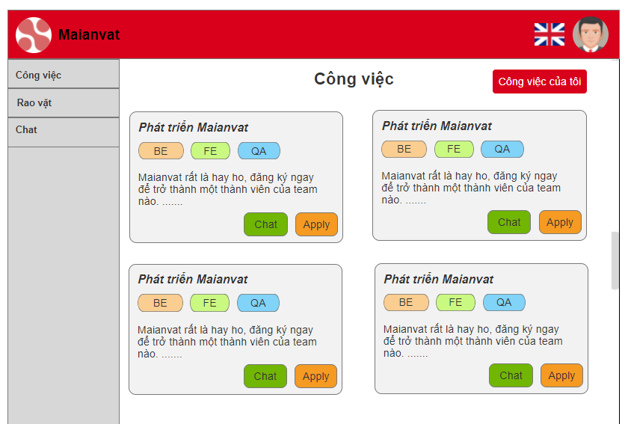

* 1. *Trang xem chi tiết công việc trên user site*

Từ trang Danh sách Công việc, nhân viên có thể chọn một công việc đang quan tâm để xem chi tiết. Nhân viên có thể đăng ký nhận công việc tại trang chi tiết.

Tại trang chi tiết, người dùng có thể comment hoặc tag đồng đội cùng nhận việc nếu muốn.

(Wireframe sẽ được bổ sung sau)

* 1. *Quản lý công việc của tôi*

Từ trang Danh sách Công việc, nhân viên sẽ được điều hướng đến trang Công việc của tôi sau khi nhấn nút Công việc của tôi

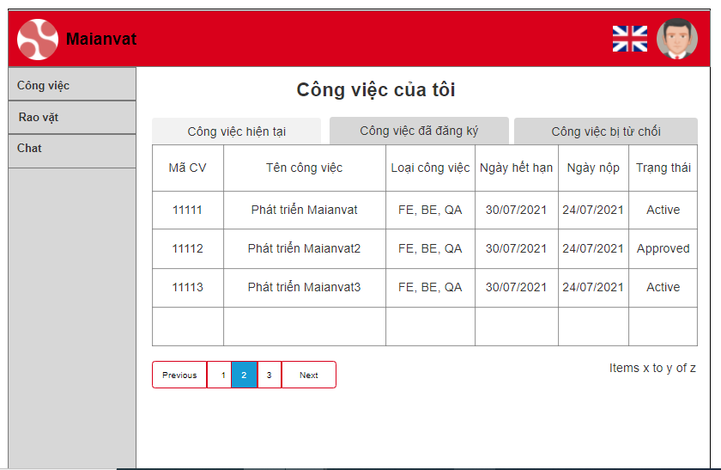

Công việc của tôi gồm table với 3 tabs: Công việc hiện tại, Công việc đã đăng ký và Công việc bị từ chối

* Công việc hiện tại: Hiển thị tất cả các công việc mà nhân viên đã đăng ký và được Admin Approved
* Công việc đã đăng ký: Là công việc mà nhân viên đã đăng ký trước đó, những chưa được approved hoặc rejected
* Công việc bị từ chối: Là công việc mà nhân viên đã đăng ký, nhưng đã bị rejected   
  *Việc approve hay reject này sẽ được thực hiện ngoài hệ thống, thông qua check năng lực, cv của nhân viên có đáp ứng được yêu cầu Công việc hay không*
* Từ tab Công việc hiện tại, nhân viên có thể chọn 1 công việc để xem chi tiết. Từ trang chi tiết, nhân viên có thể gửi yêu cầu xác nhận hoàn thành thông qua nút Nộp
* Click Nộp sẽ hiển thị Nộp modal với Ghi chú là required field, và nút Gửi/ Close

Khi xem chi tiết một công việc hiện tại, nhân viên sẽ nhìn thấy được lịch sử hoàn thành của công việc đó, hiển thị tại Timeline section   
  
*(Wireframe sẽ bổ sung sau)*

* + 1. ***Workflow – Mô tả trạng thái***

1. *Công việc*

Các trạng thái của một công việc:

* New: Admin tạo mới 1 công việc
* Published: Công việc là sẵn sàng cho việc ứng tuyển. Được cập nhật bởi admin
* Unpublished: Được chuyển từ Published (admin)
* Active: Nhân viên đã ứng tuyển đủ, admin chuyển trạng thái sang active
* Completed: Nhân viên bàn giao kết quả công việc, admin đã approved đủ cho tất cả các nhân viên. Trạng thái công việc sẽ được tự động chuyển sang completed  
  - Closed: Là trạng thái mà khi đến ngày Hết hạn đăng ký, công việc sẽ được tự động chuyển sang trạng thái Closed

1. *Công việc của nhân viên (JobsUserStatus)*

Các trạng thái

* Pending: Chờ phê duyệt đăng ký cho 1 công việc
* Approved: Admin đã xác nhận cho nhân viên nhận công việc
* Rejected: Admin đã từ chối yêu cầu ứng tuyển
* Active: Khi admin set công việc là active, thì trạng thái công việc của từng nhân viên tham gia vào sẽ được chuyển sang active
* Pending Review (Chờ phê duyệt hoàn thành): Ở trạng thái active, nhân viên đã làm xong công việc được đăng ký và nhấn Nộp, thì trạng thái Công việc của nhân viên sẽ là pending review
* Yêu cầu chỉnh sửa: Admin đã review và thấy chưa đạt, sẽ gửi lại yêu cầu chỉnh sửa
* Đã hoàn thành: Công việc của nhân viên đã được admin phê duyệt là hoàn thành
  1. **Quản lý Loại công việc**

- Thêm mới loại công việc: BE, FE, Content editor, QA, ….

* Xem danh sách loại công việc
* Sửa/xóa loại công việc

(***Wireframe sẽ được bổ sung sau)***

* 1. **Chức năng Rao vặt**

*To be continued*

* 1. **Chat**

*To be continued*